1. Ввод запроса правильно написанного слова верхнего регистра;
2. Ввод запроса неправильно написанного слова верхнего регистра;
3. Ввод запроса правильно написанного слова нижнего регистра;
4. Ввод запроса неправильно написанного слова нижнего регистра;
5. Ввод запроса русского слова с одной буквой английского языка;
6. Ввод запроса русского слова с заменой на число одной буквы;
7. Ввод запроса правильно написанного слова поочередно верхним и нижним регистром;
8. Ввод запроса правильно написанного слова два раза без пробела;
9. Ввод запроса неправильно написанного русского слова без указания языка;
10. Отправить пустой запрос;
11. Ввод запроса числового значения;
12. Ввод запроса спец. символов;
13. Ввод запроса слова из 1 символа;
14. Ввод запроса текста из 10000 символов;
15. Ввод запроса текста из 10001 символов;
16. Ввод запроса слова из 2 символов;
17. Ввод запроса неправильно написанного английского слова при lang: ru;
18. Ввод запроса текста в котором слишком много ошибок;
19. Ввод запроса знаков препинания;
20. Ввод запроса текста из 9999 символов;
21. Ввод запроса неправильно написанного слова два раза подряд;
22. Ввод запроса неправильно написанных двух слов без пробела;
23. Ввод запроса китайских иероглифов;
24. Ввод запроса слова написанного наоборот;
25. Ввод запроса неправильно написанного русского имени;
26. Ввод запроса жаргонного слова;
27. Ввод запроса слова через дефис;
28. Ввод запроса несуществующего слова;
29. Ввод запроса слова с буквой Ё;
30. Ввод запроса слова с буквой Й;
31. Ввод запроса междометия;
32. Ввод запроса слова с несколькими вариантами исправления;
33. Ввод запроса двух правильно написанных слов с изменением 1 буквы;
34. Ввод запроса неправильно написанного слова с изменением схемы тела запроса;
35. Структура схемы ответа ERROR.

1.

.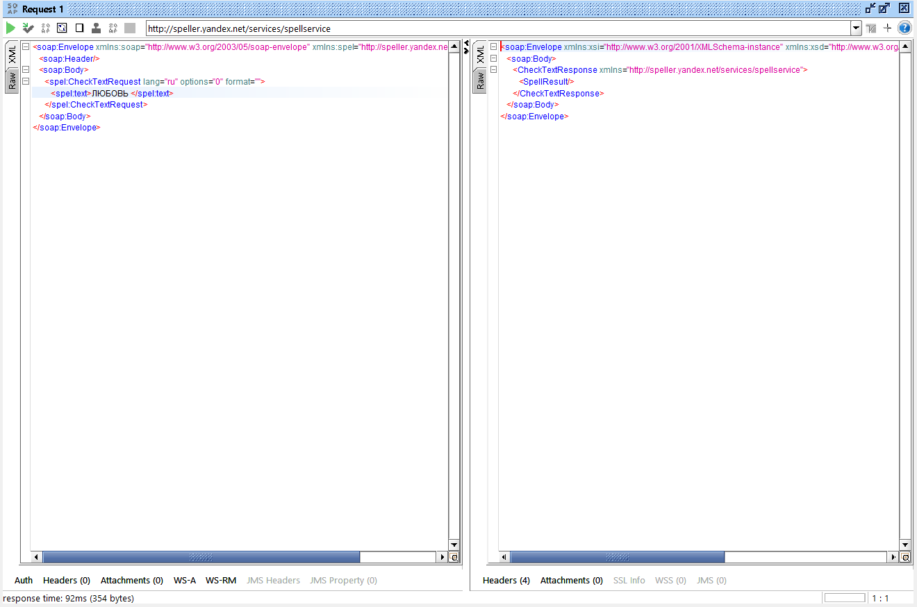

2.

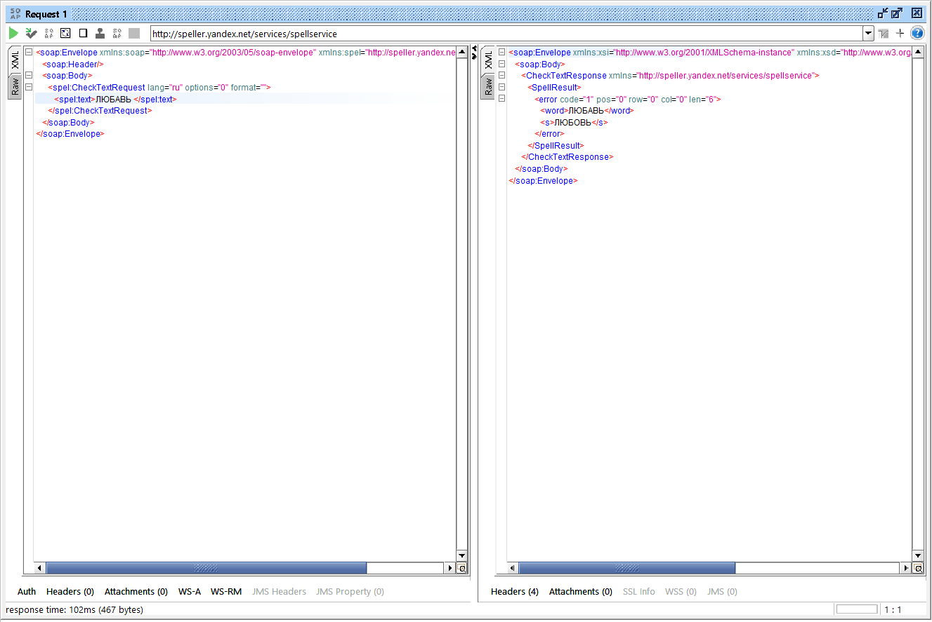

3.

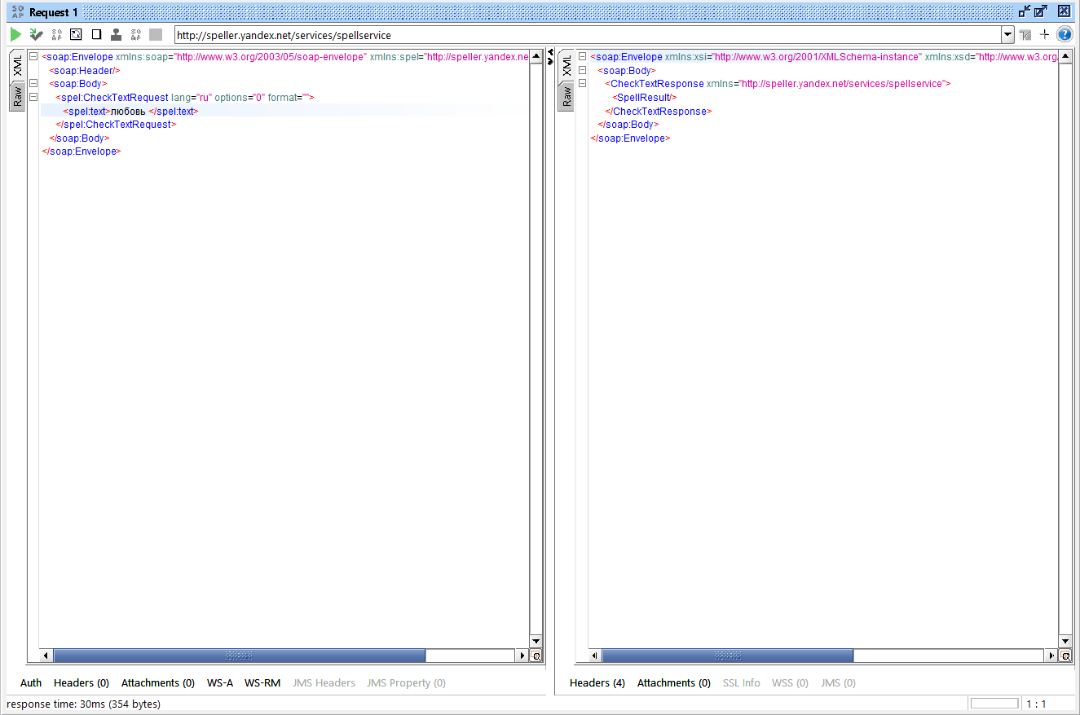

4.

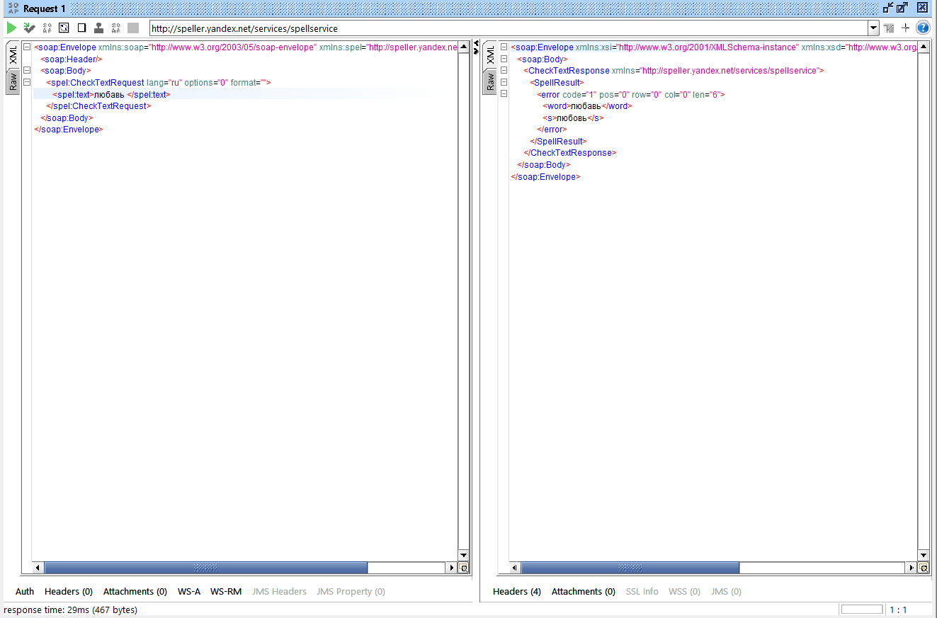

5.

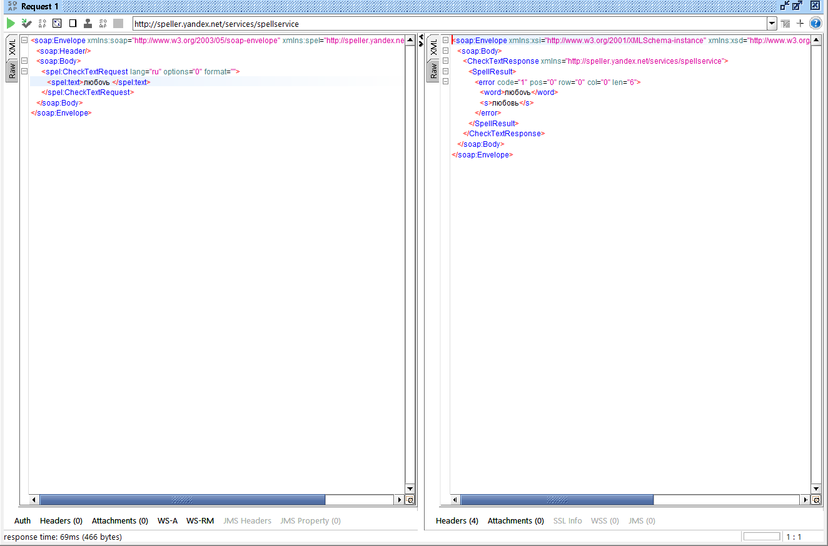

6.

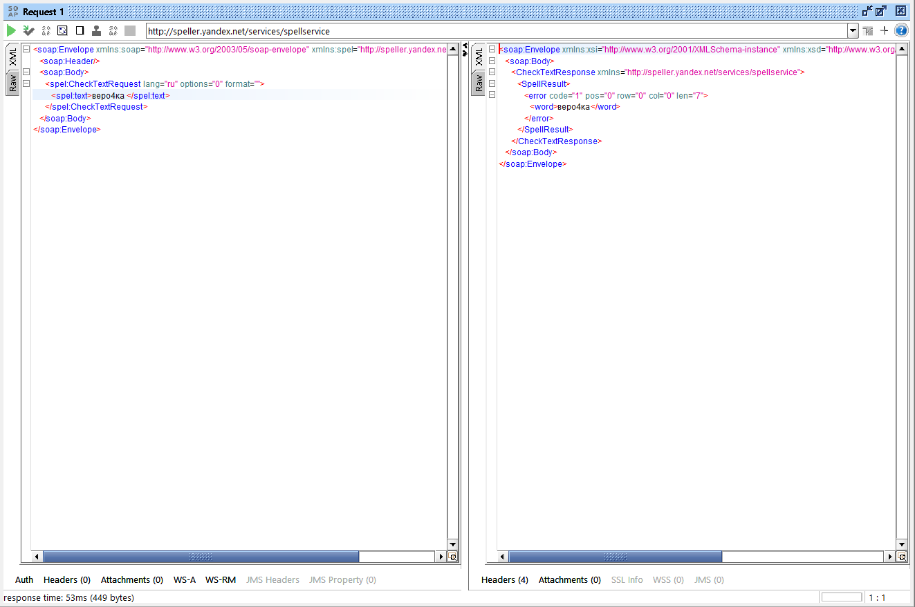

7.

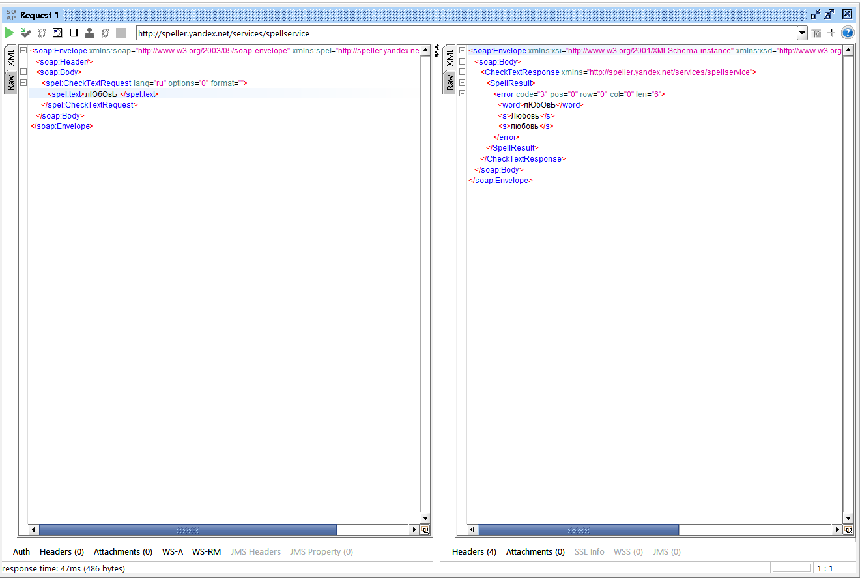

8.

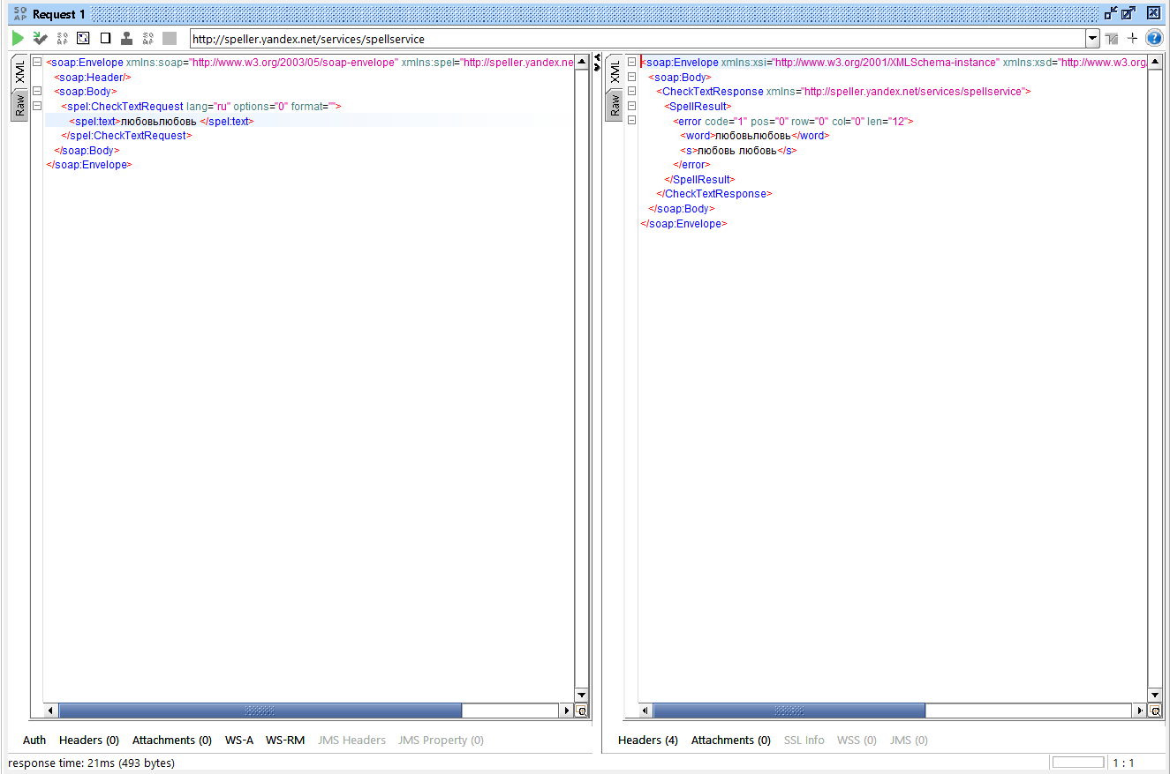

9.

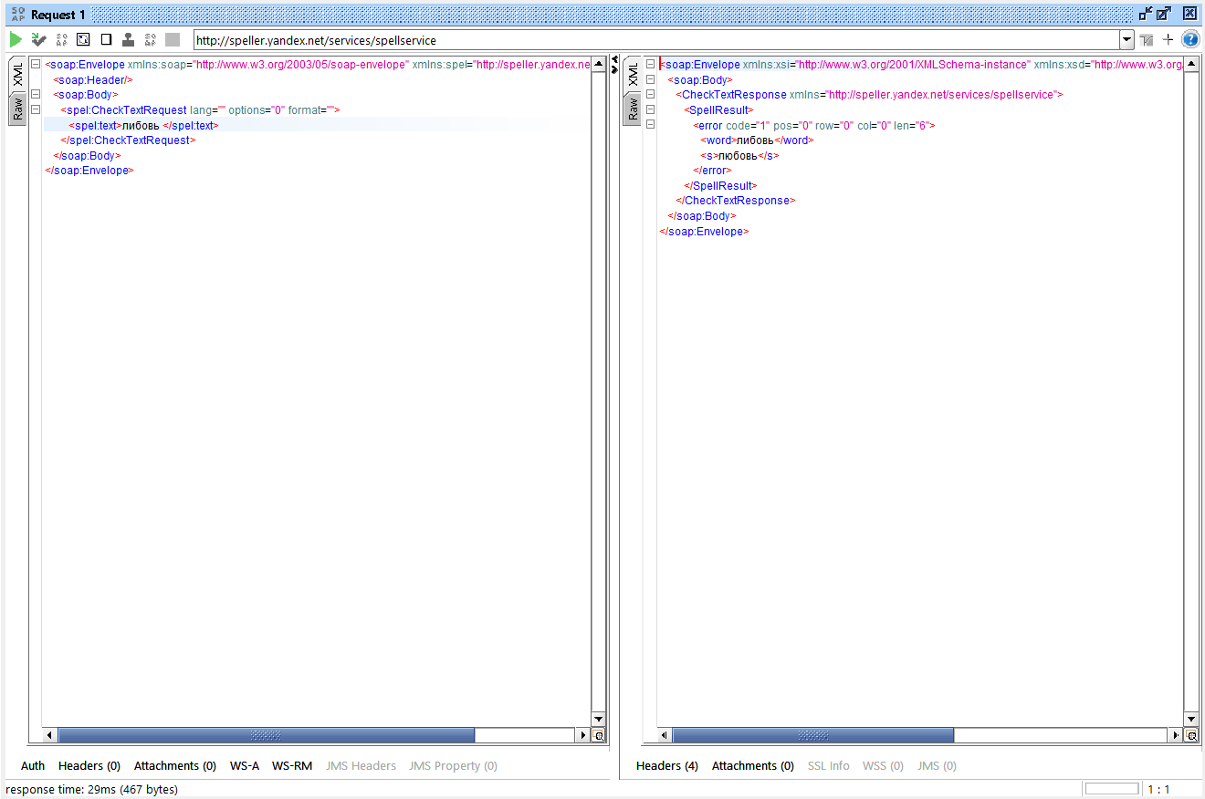

10.

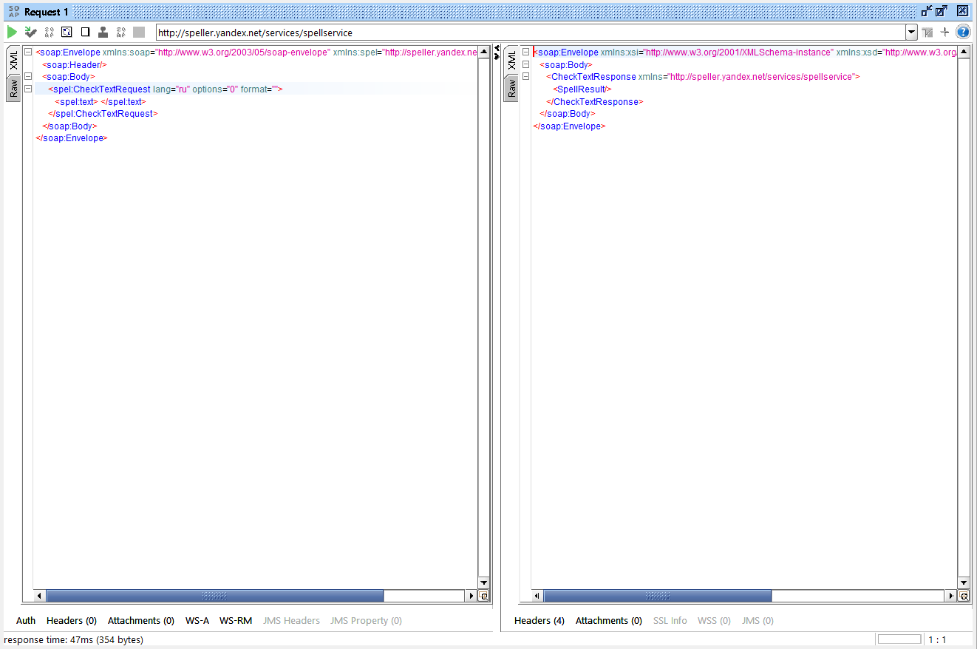

11.

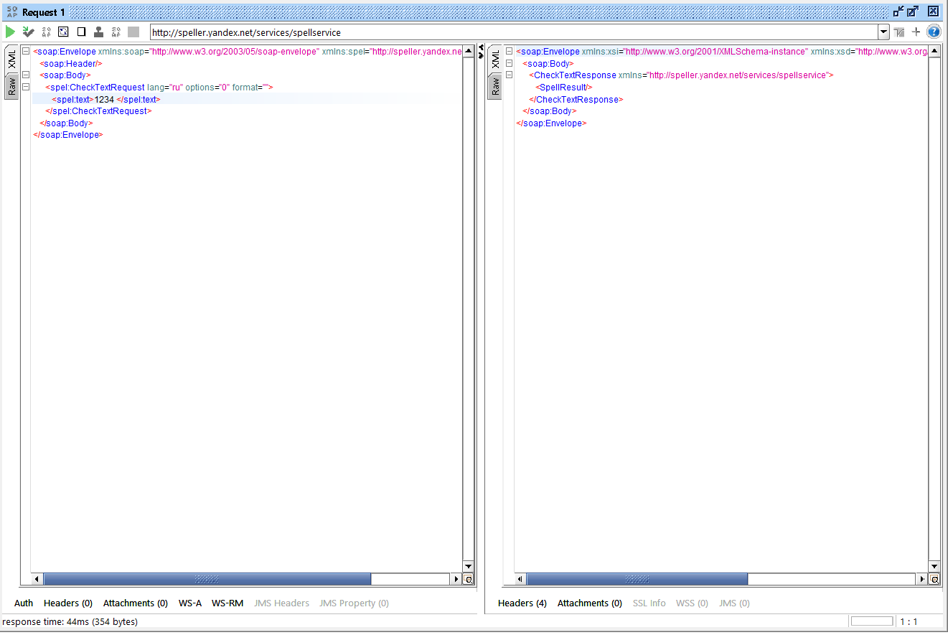

12.

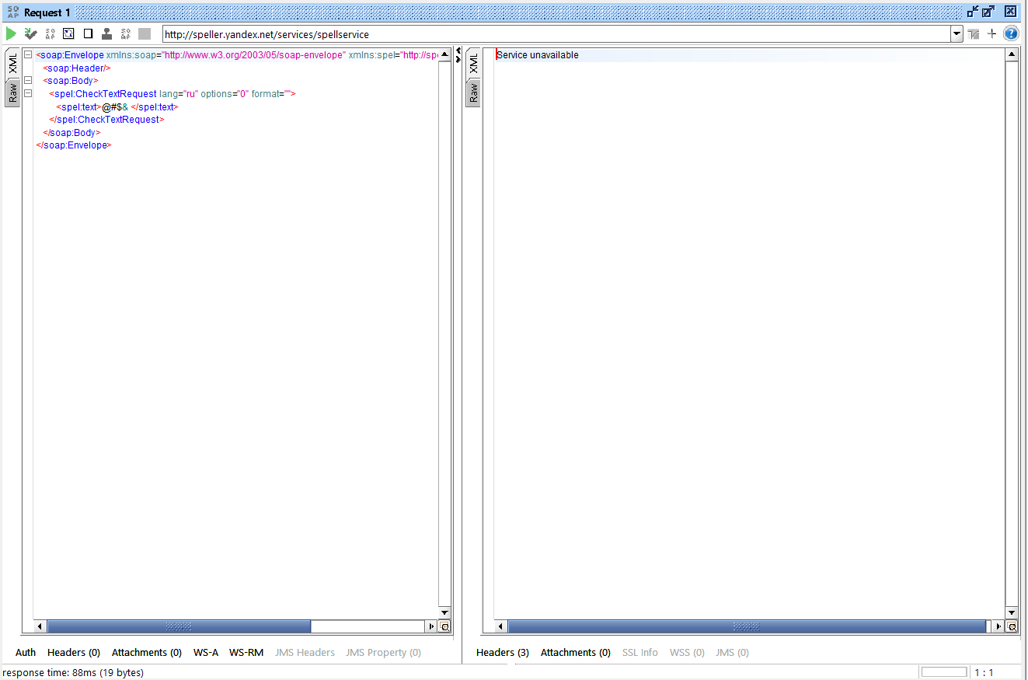

13.

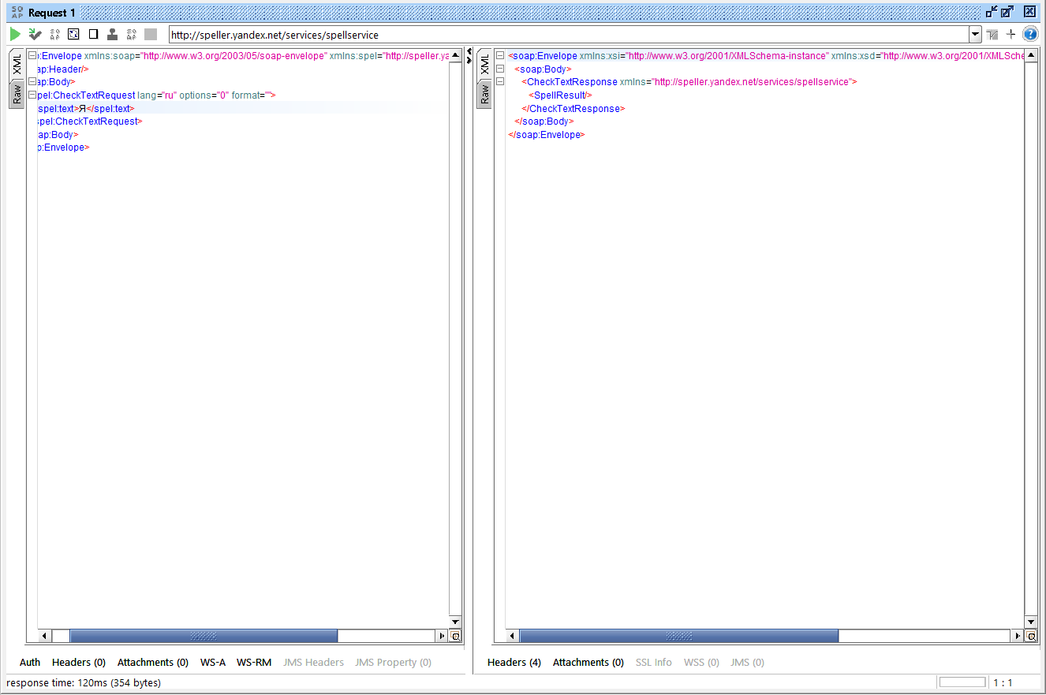

14.

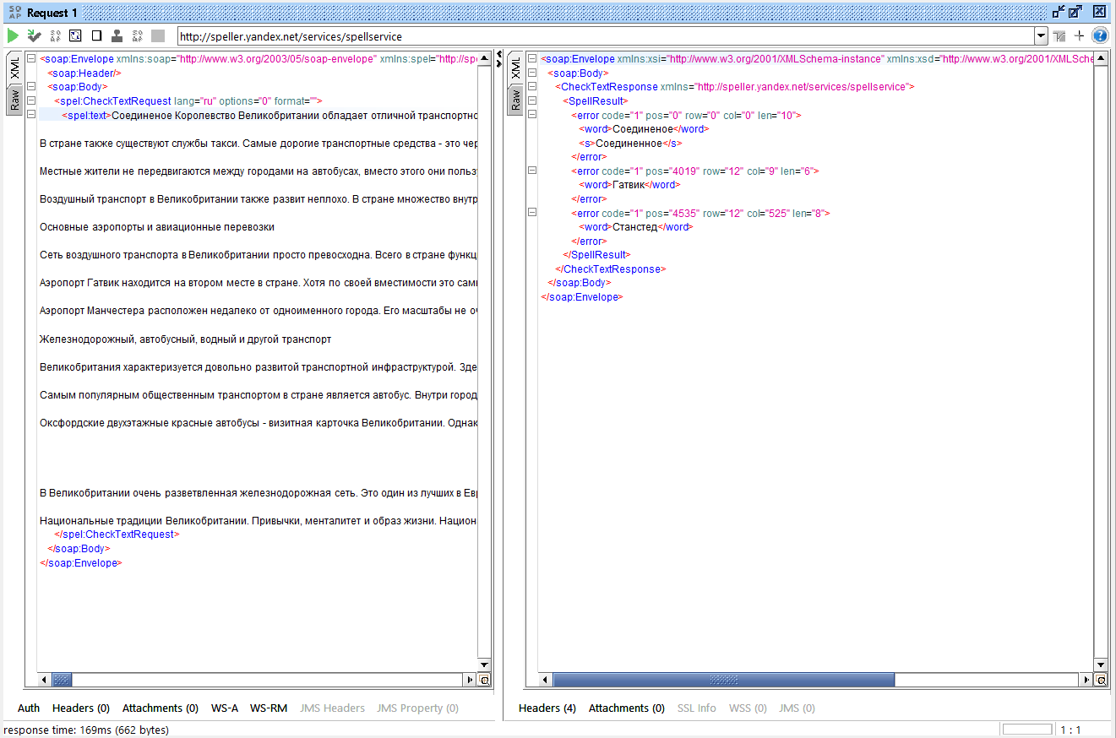

15.

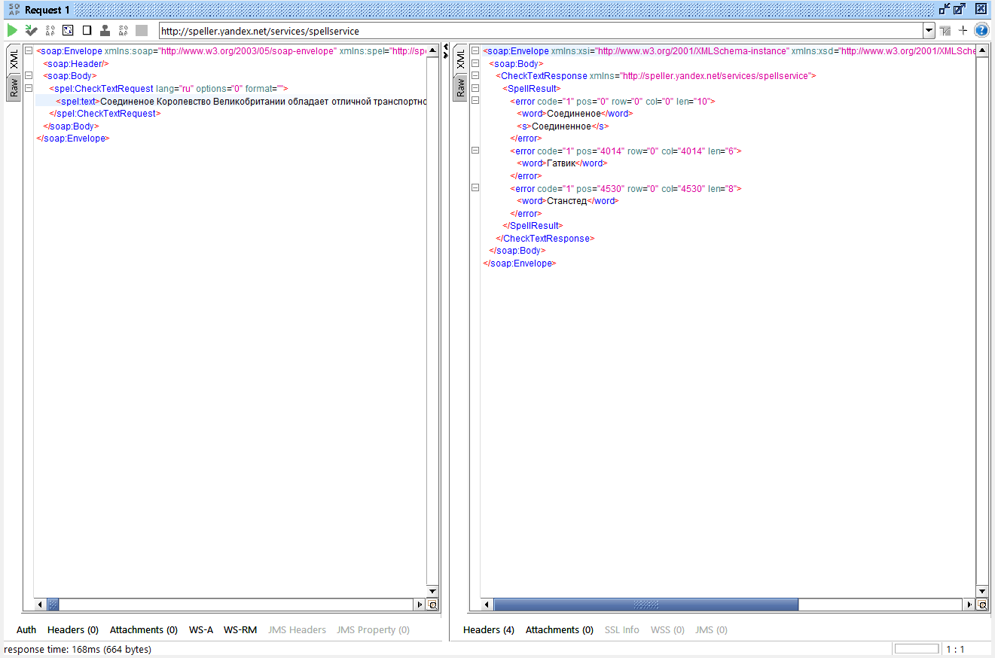

16.

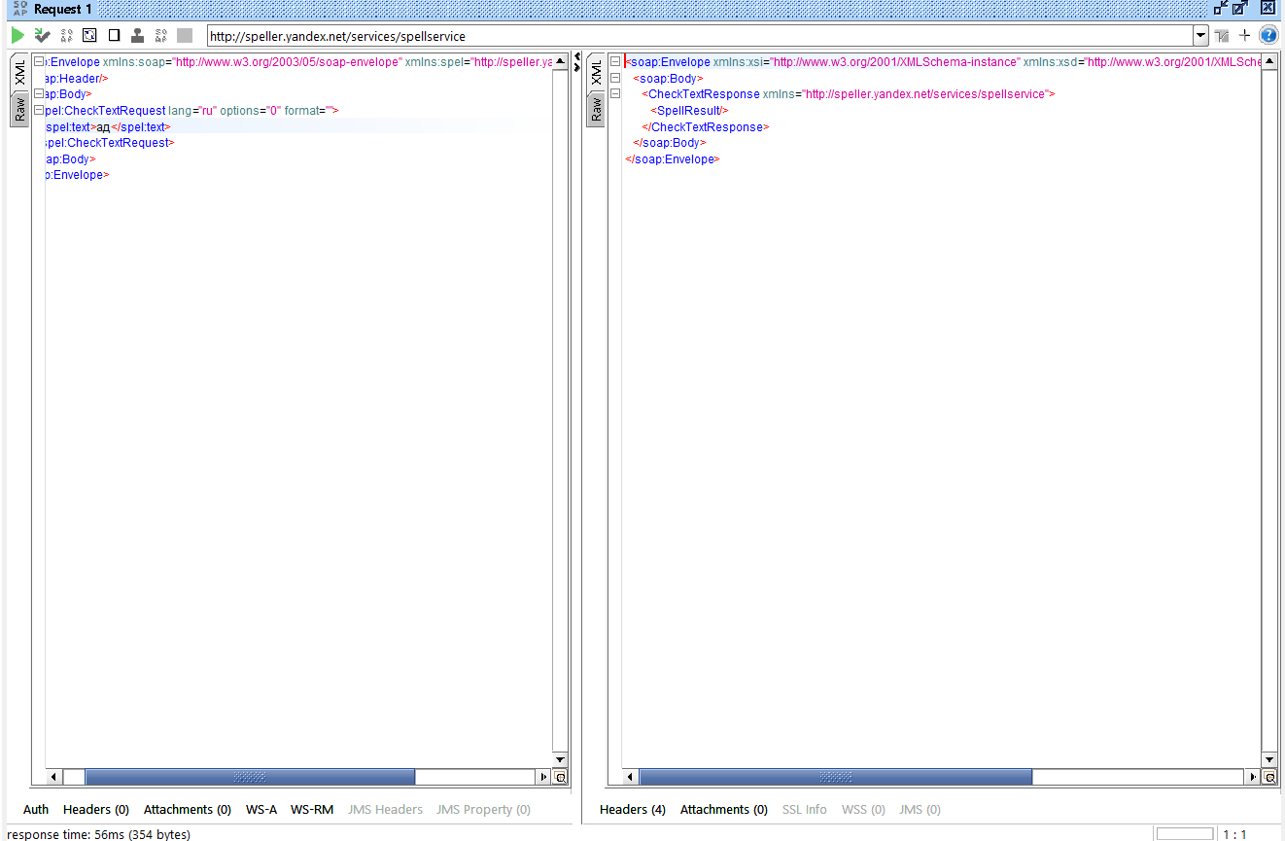

17.

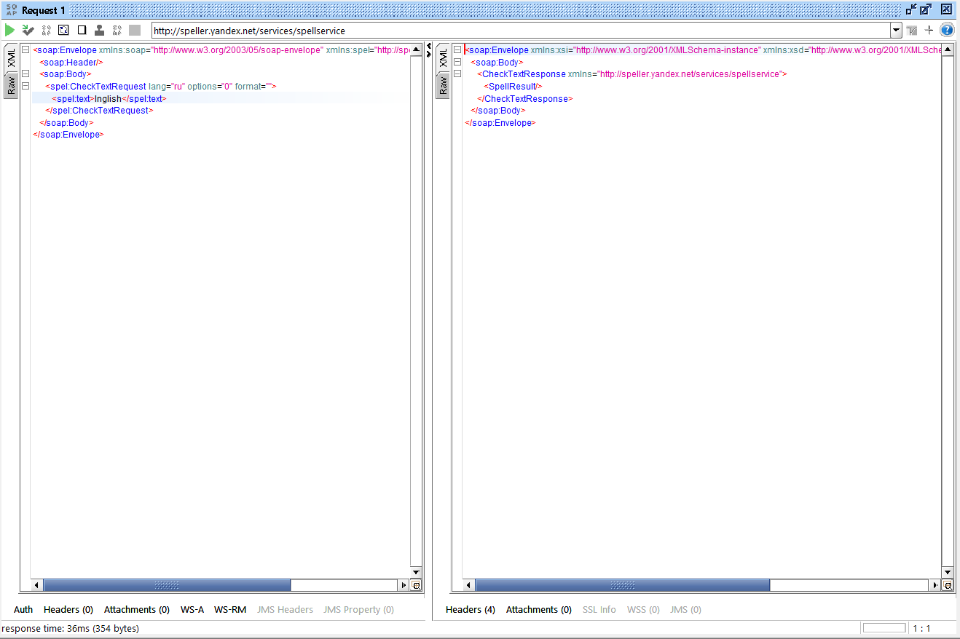

18.

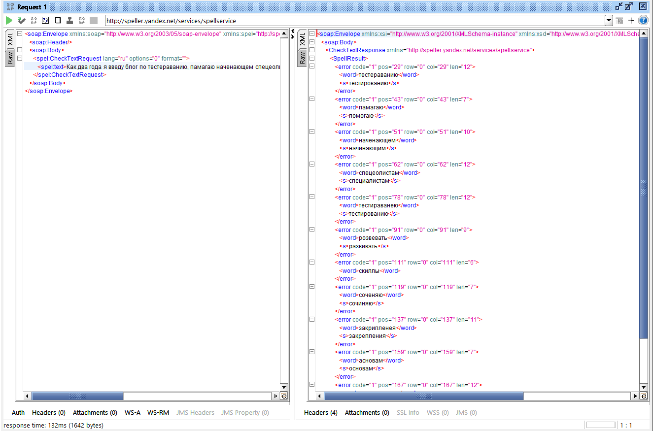

19.

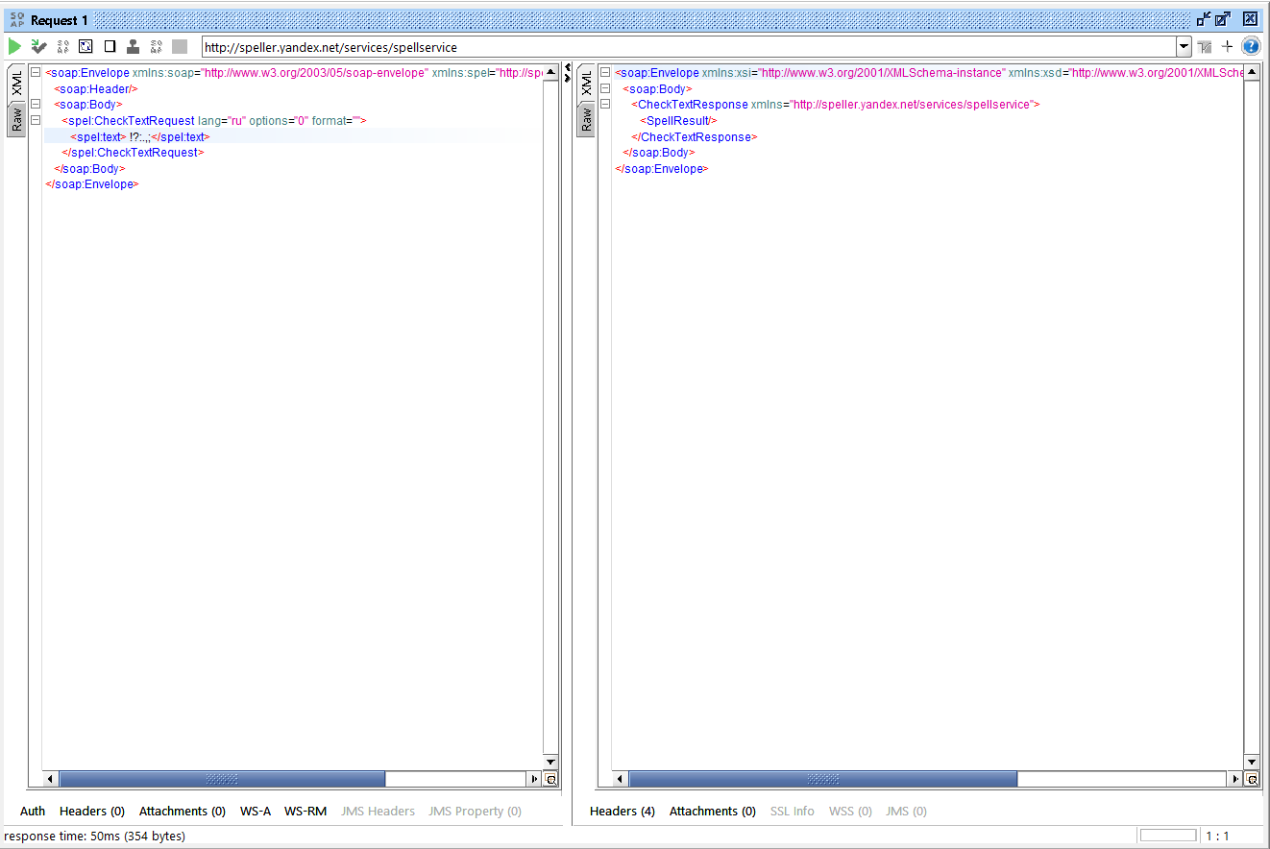

20.

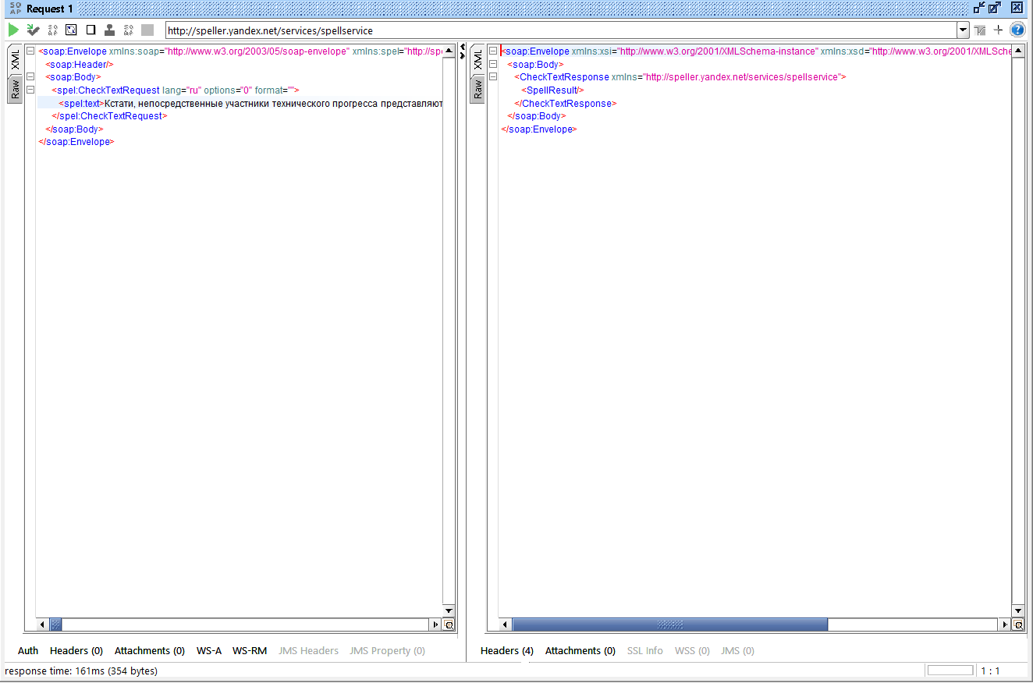

21.

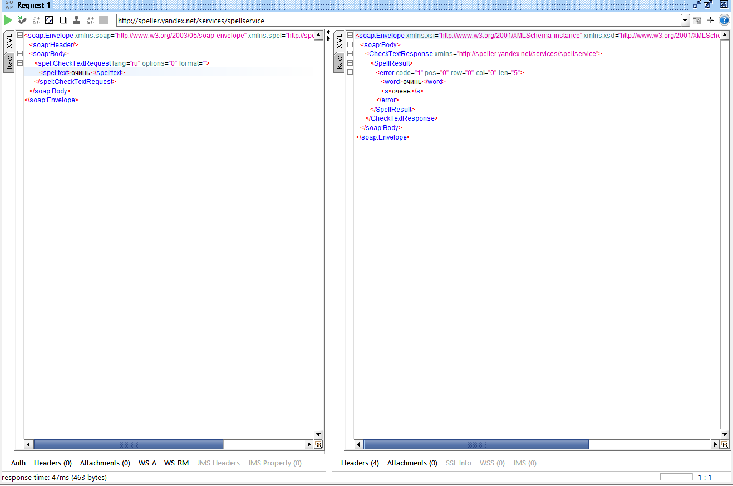

22.

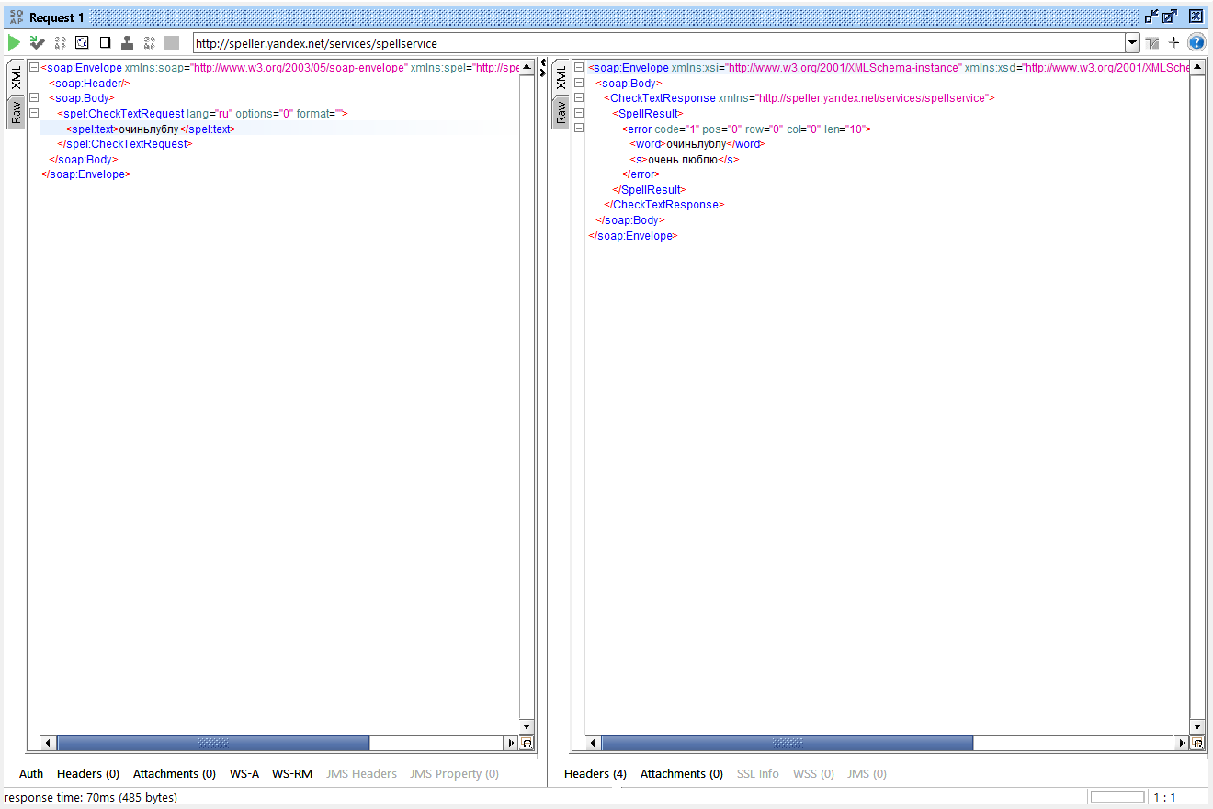

23.

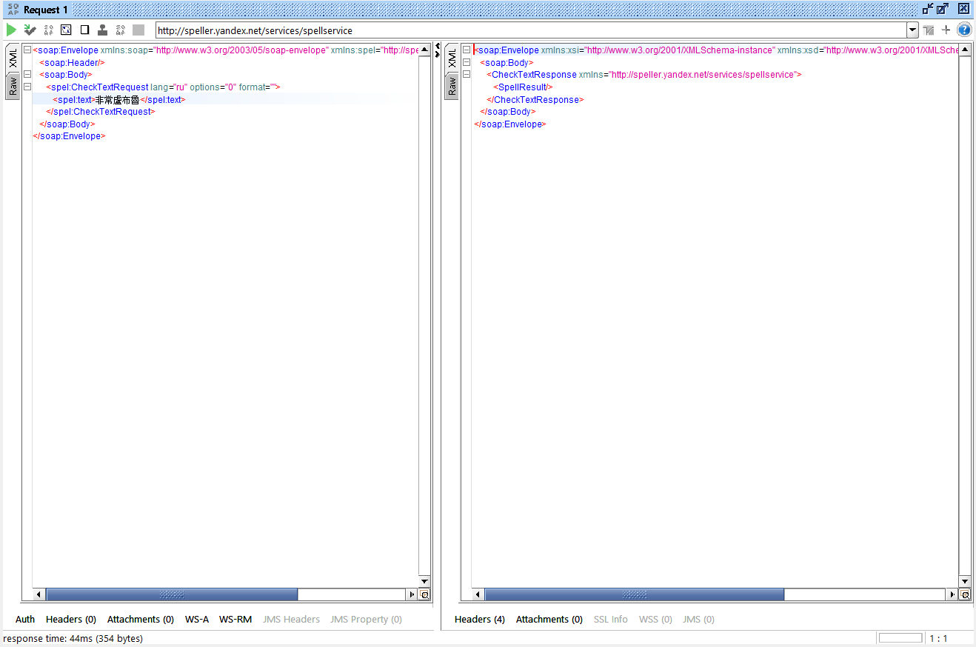

24.

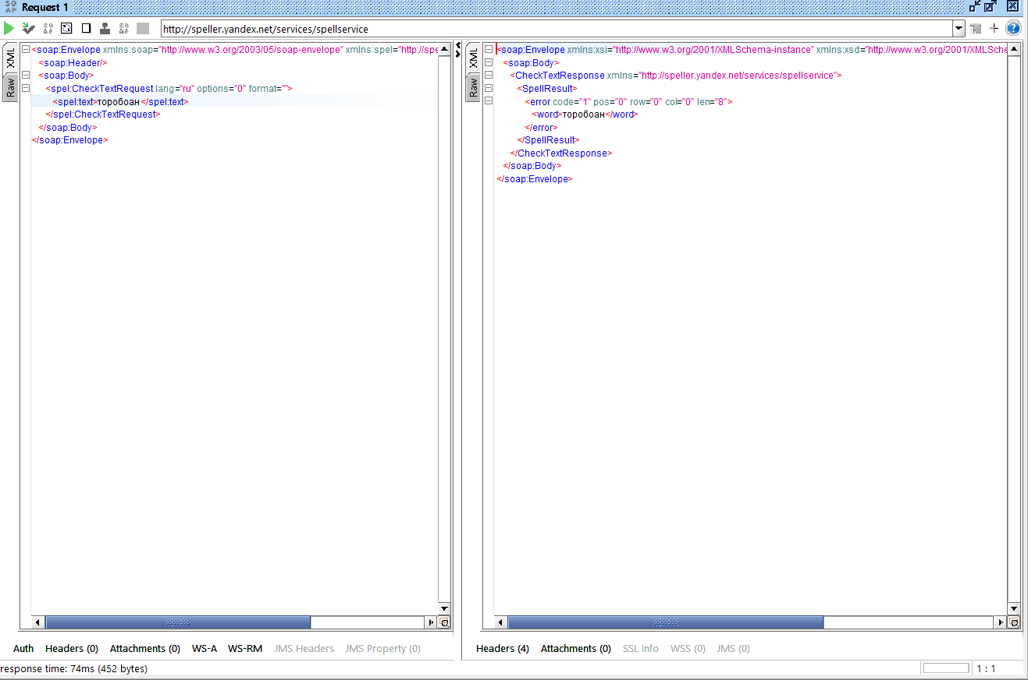

25.

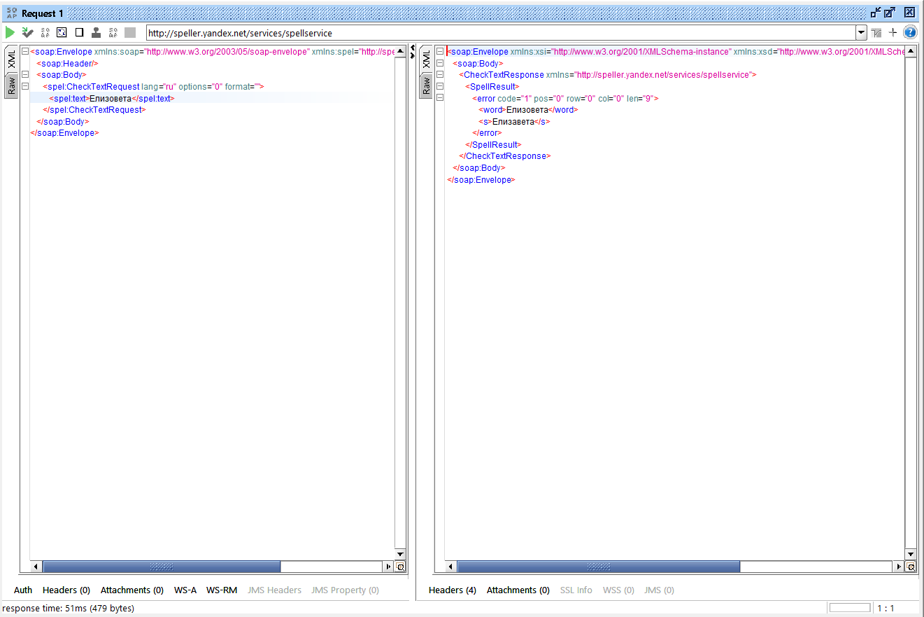

26.

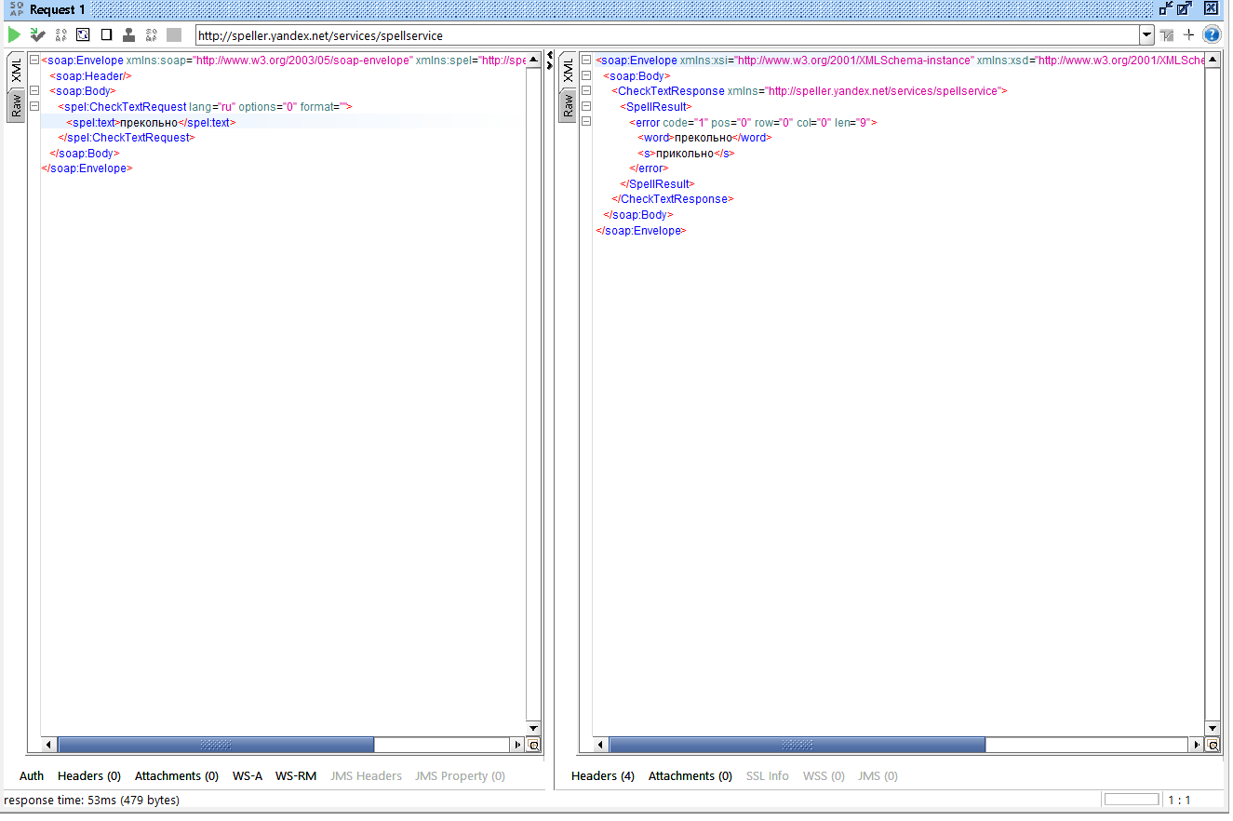

27.

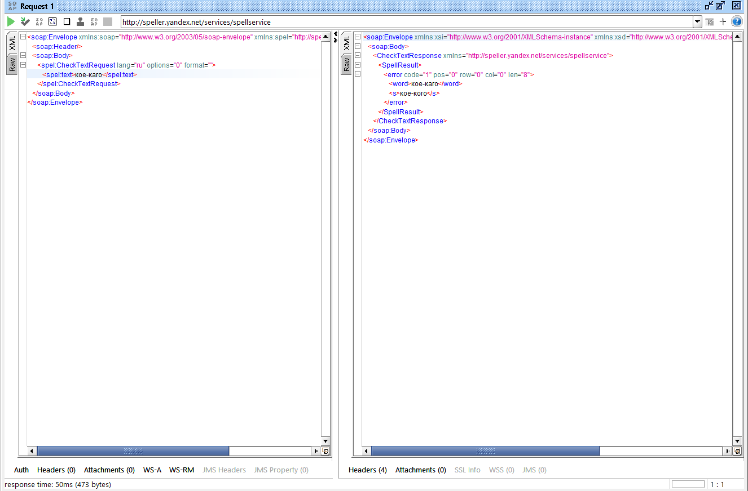

28.

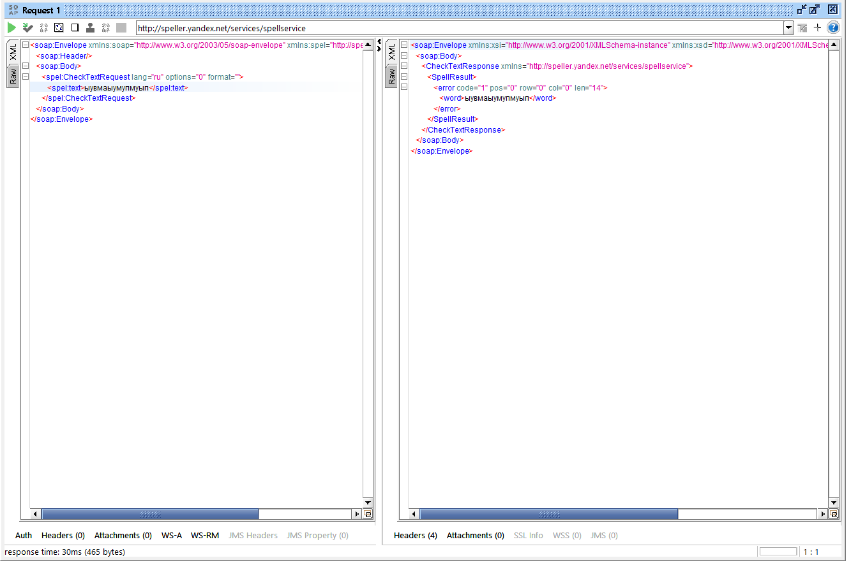

29.

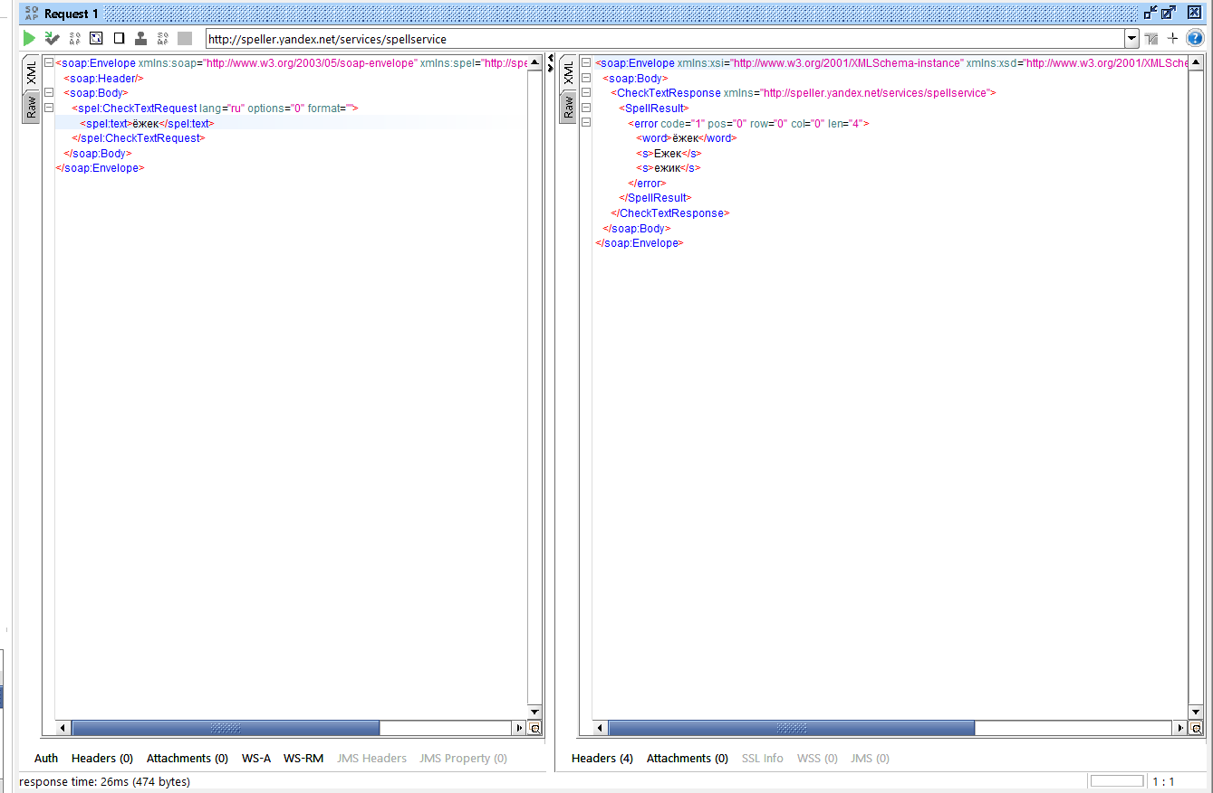

30.

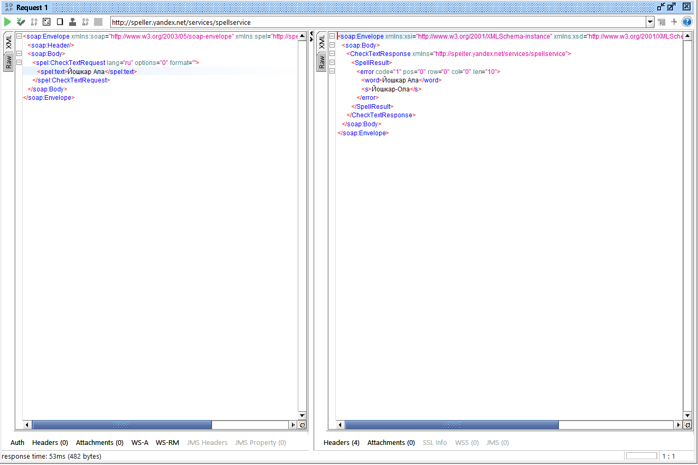

31.

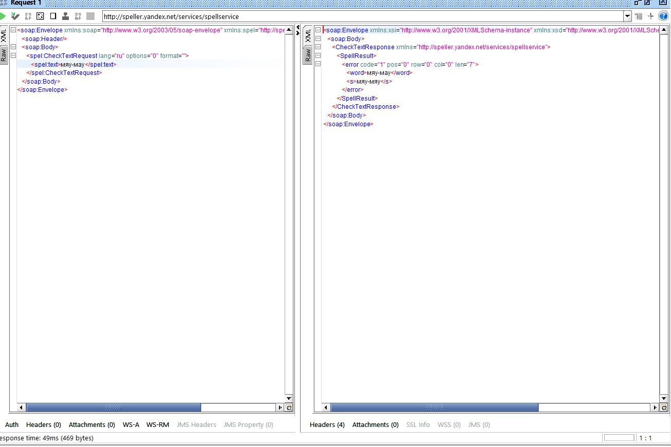

32.

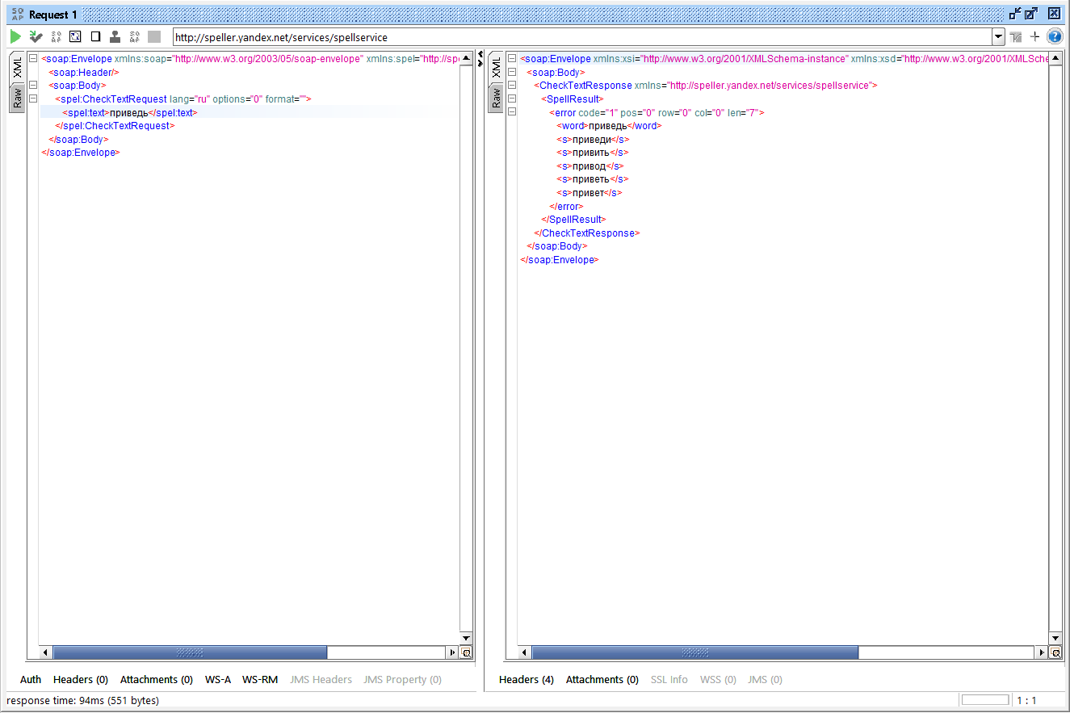

33.

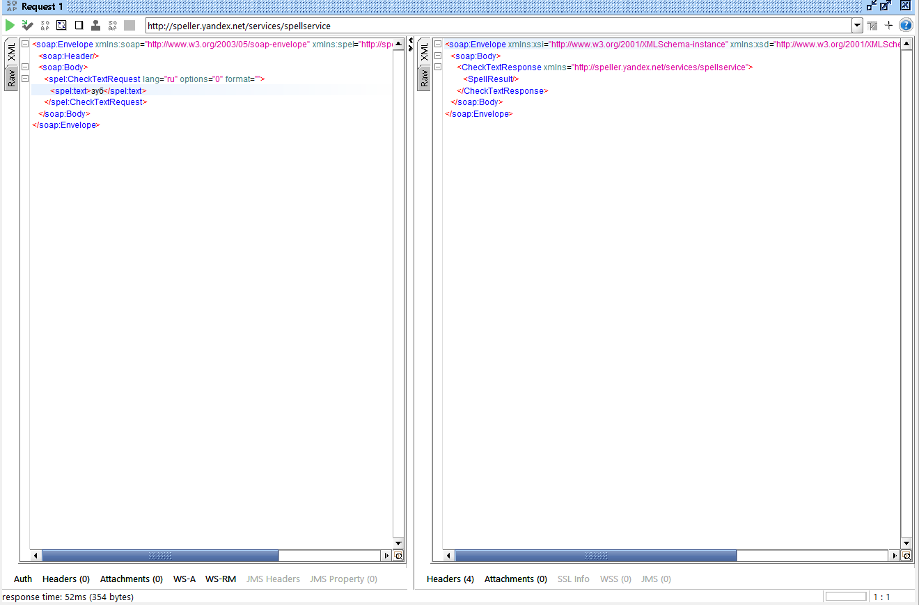

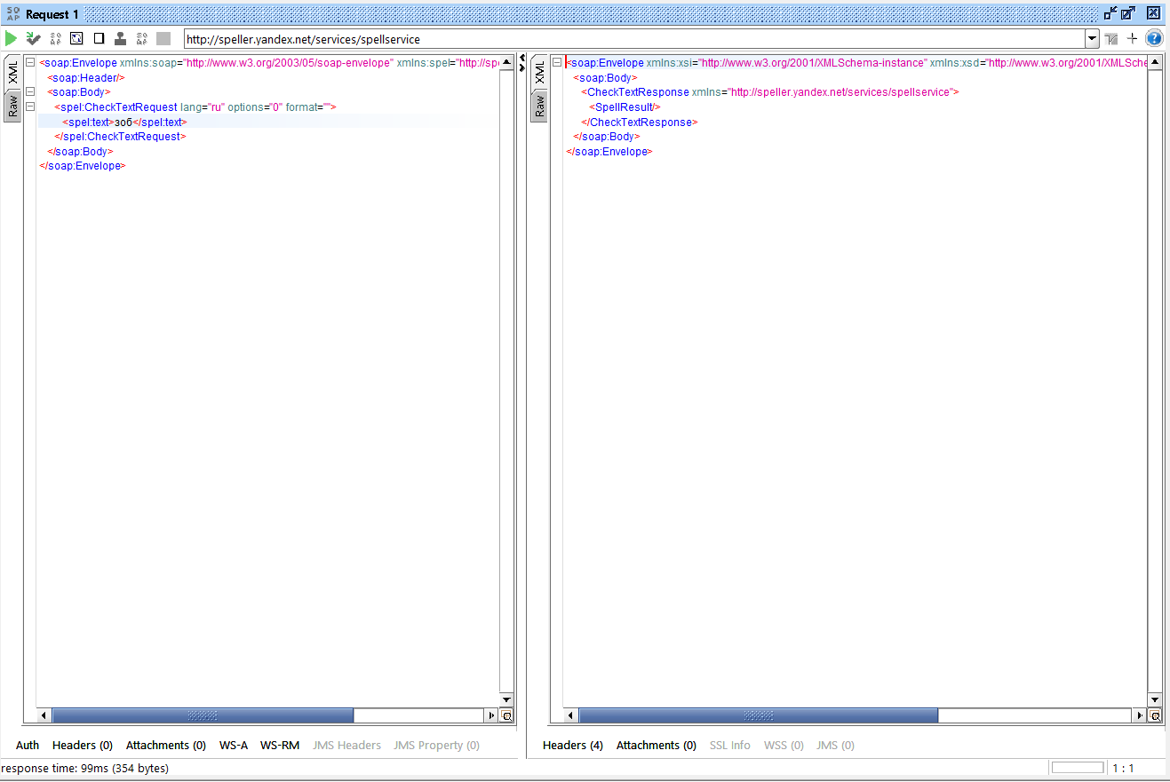

34.

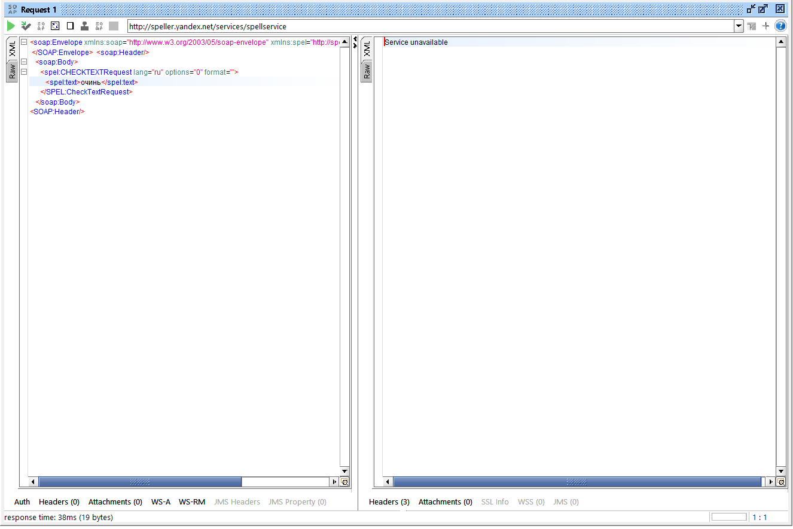

35.

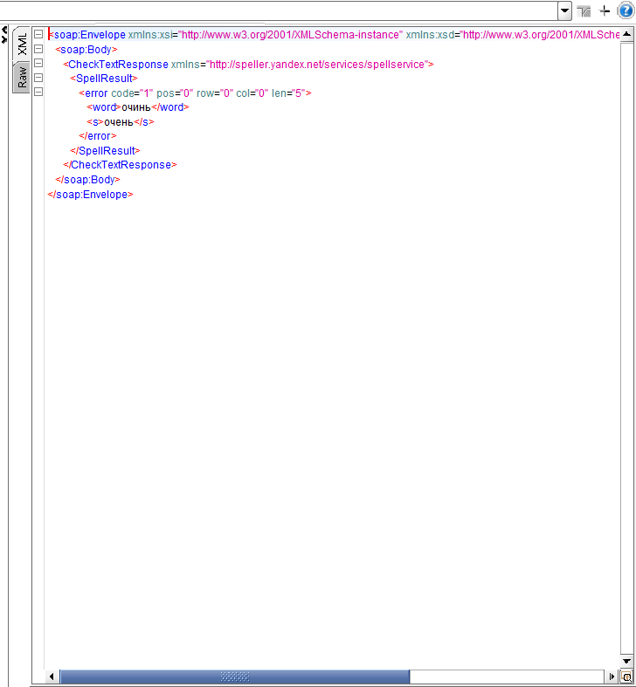

4+ 1 часа